编号：0821-2021
测量设备溯源抽查表
企业名称 | 安徽恩蔓智能科技有限公司
部门 | 测量设备名称 | 测量设备编号 | 型号  规格 | 测量设备  计量特性 | 测量标准装置名称及技术参数 | 检定/校准机构 | 检定/校准日期 | 符合打√  不符合打×
质检部 | 高度游标卡尺 | 11031148 | (0～500)mm/0.02mm | U=0.02mm  (k=2) | 量块等  校准证书编号：Z20210-A014261 | 深圳天溯计量检测股份有限公司 | 校准2021.07.19 | √
生产车间 | 绝缘电阻表 | 17069490 | ZC25-4 | 绝缘电阻:  U_{rel}=2.6%  电压:  U_{rel}=1.2%  (k=2) | 绝缘电阻表检定装置  校准证书编号：DYQ202101209/DYQ202101208 | 深圳天溯计量检测股份有限公司 | 校准2021.07.19 | √
质检部 | 钢直尺 | 2810122 | 500mm | U=0.10mm  (k=2) | 读数显微镜等：校准证书编号：Z20210-B015778 | 深圳天溯计量检测股份有限公司 | 校准2021.07.26 | ×
质检部 | 深度千分尺 | 81200055 | (0～10)mm/0.01mm | U=1.2µm  (k=2) | 量块等  校准证书编号：Z20210-A014956 | 深圳天溯计量检测股份有限公司 | 校准2021.07.19 | √
生产车间 | 数字钳形表 | 1903040026 | DT266 | 直流电压:  U_{rel}=0.50%  交流电压:  U_{rel}=0.75%  交流电流:  U_{rel}=1.0%  电阻：  U_{rel}=0.43%  (k=2) | 三相交直流指示仪表校验装置等，  校准证书编号：DBB202003731 | 深圳天溯计量检测股份有限公司 | 校准2021.07.19 | √
质检部 | 内径千分尺 | 1003 | (25～50)mm/0.01mm | U=1.3µm  (k=2) | 量块等  校准证书编号：Z20210-A014956 | 深圳天溯计量检测股份有限公司 | 校准2021.07.19 | √
生产车间 | 示波器 | 6110113 | CS-4125A | △V(幅度)测量误差：U_{rel}=0.4%  △t(时间)测量误差：U_{rel}=0.12%  上升时间：U_{rel}=5.0%  频带宽度：U_{rel}=5.0%  (k=2) | 示波器校准仪等：  证书编号：WWM202001060 | 深圳天溯计量检测股份有限公司 | 校准2021.07.19 | √
生产车间 | 压力表 | 170424680 | (0～16)MPa | U=0.40%FS  (k=2) | 精密数字压力表，证书编号：2021RG03952728 | 深圳天溯计量检测股份有限公司 | 校准2021.07.19 | √
审核综合意見：
公司已制定《计量确认间隔管理控制程序》、《外部供方管理控制程序》，《量值溯源管理控制程序》，测量设备由质量部负责溯源。公司测量设备全部委托深圳天溯计量检测股份有限公司第三方机构检定/校准，校准/检定证书由质量部保存。校准证书中标准器的计量特性均未给出。根据抽查情况，该公司的校准情况符合溯源性要求。

审核日期：2021年 8月 6日~ 2021月 8月 7日
审核员签字： 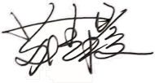 部门代表签字：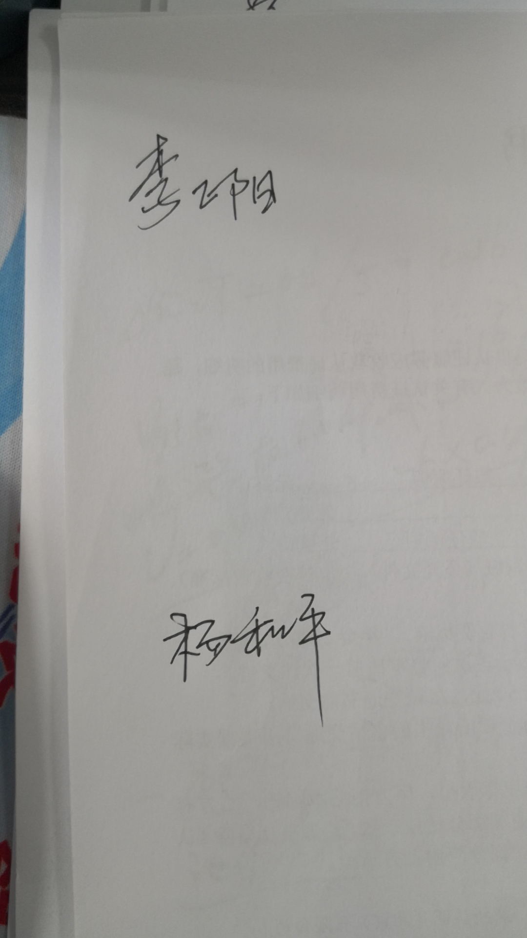
说明：“测量设备计量特性”可以填写测量设备的最大允差、准确度等级或校准结果的测量不确定度。

